Pravilnik o mjerilima za izračun naknade za izvanredni prijevoz

MINISTARSTVO MORA, PROMETA I INFRASTRUKTURE
2081
Na temelju članka 63. stavka 4. Zakona o javnim cestama (»Narodne novine«, br. 180/04, 82/06, 138/06, 146/08, 152/08, 38/09, 124/09 i 153/09), ministar mora, prometa i infrastrukture donosi
PRAVILNIK
O MJERILIMA ZA IZRAČUN NAKNADE ZA IZVANREDNI PRIJEVOZ
I. OPĆE ODREDBE
Članak 1.
Ovim Pravilnikom propisuju se mjerila za izračun naknade za izvanredni prijevoz.
Članak 2.
(1) Naknada za izvanredni prijevoz (u daljnjem tekstu: naknada) obračunava se i naplaćuje za izvanredni prijevoz vozilima koja sama ili zajedno s teretom premašuju propisane dimenzije ili ukup-nu masu, odnosno propisana osovinska opterećenja.
(2) Naknadu iz stavaka 1. ovoga članka plaća prijevoznik, odnosno vlasnik motornog vozila koje obavlja izvanredni prijevoz.
Članak 3.
(1) Naknada se plaća za izvanredne prijevoze koji se obavljaju po javnim cestama Republike Hrvatske.
(2) Za izvanredni prijevoz koji se obavlja radi izvoza hrvatskih proizvoda iz Republike Hrvatske, naknada propisana ovim Pravilnikom obračunava se umanjena za 50% iznosa.
II. MJERILA
Članak 4.
Mjerila za izračun naknade iskazuju se:
– u postotku, za premašenje najveće dopuštene duljine vozila, mjereći po uzdužnoj simetrali od najizbočenijih točaka vozila odnosno skupa vozila s teretom,
– u metrima, za premašenje najveće dopuštene širine i visine vozila odnosno skupa vozila, mjereći po poprečnoj simetrali od najizbočenijih točaka vozila odnosno skupa vozila s teretom, odnosno po vertikalnoj simetrali, mjereći od površine kolnika do najviše točke vozila odnosno skupa vozila s teretom,
– u tonama, za premašenje propisane ukupne mase i osovinskih opterećenja vozila, odnosno skupa vozila.
Članak 5.
(1) Za premašenje najveće dopuštene duljine naknada iznosi:
– za premašenje veće od 5% – ≤ 20% – 0,60 kn/km,
– za premašenje veće od 20% – 1,20 kn/km.
(2) Pri obračunu premašenja iz stavka 1. ovoga članka, obračunava se odgovarajuća naknada samo za najveću premašenu vrijednost.
Članak 6.
(1) Za premašenje najveće dopuštene širine vozila naknada iznosi:
– za širinu jednaku ili manju od 3,00 m – 0,60 kn/km,
– za širinu veću od 3,00 m do jednaku ili manju od 4,00 m – 1,20 kn/km,
– za širinu veću od 4,00 m – 1,70 kn/km.
(2) Pri obračunu premašenja iz stavka 1. ovoga članka, obračunava se odgovarajuća naknada samo za najveću premašenu vrijednost iznad propisane širine uvećane za 1% dopuštenog odstupanja.
Članak 7.
(1) Za premašenje najveće dopuštene visine vozila, naknada iznosi:
– za visinu veću od 4,05 m – ≤ 4,50 m – 0,60 kn/km,
– za visinu veću od 4,50 m – 1,20 kn/km.
(2) Pri obračunu premašenja iz stavka 1. ovoga članka, obračunava se odgovarajuća naknada samo za najveću premašenu vrijednost.
Članak 8.
(1) Za premašenje ukupne mase vozila ili skupa vozila iznad 40 t, odnosno iznad 44 t za troosovinsko motorno vozilo s dvoosovinskom ili troosovinskom poluprikolicom kada prevozi 40-stopni ISO kontejner kao kombiniranu prijevoznu operaciju, primjenjuje se naknada prema Tablici 1. u prilogu ovog Pravilnika koja čini njegov sastavni dio.
(2) Premašenja mase iz stavka 1. ovoga članka, čije vrijednosti završavaju do 0,5 t zaokružuju se na manju vrijednost, a premašenja mase čije vrijednosti završavaju iznad 0,5 t, zaokružuju se na veću vrijednost.
Članak 9.
(1) Za premašenje najvećeg dopuštenog osovinskog opterećenja motornog vozila odnosno skupa vozila, primjenjuje se naknada prema Tablici 2. tiskanoj uz ovaj Pravilnika koja čini njegov sastavni dio.
(2) Naknada iz stavka 1. ovoga članka, izračunava se na sljedeći način:
– za jednostruke osovine, prema formuli:
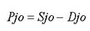
odnosno gdje se od stvarnog osovinskog opterećenja svake osovine (Sjo) oduzme dopušteno osovinsko opterećenje (Djo) te se za dobivenu vrijednost premašenja (Pjo) očita odgovarajuća naknada iz Tablice 2. ovoga Pravilnika,
– za dvostruke, trostruke i višestruke osovine, prema formuli:
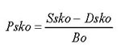
odnosno gdje se od stvarnog osovinskog opterećenja dvostruke, trostruke ili višestruke osovine (Ssko) oduzme dopušteno osovinsko opterećenje (Dsko), podijeli s brojem osovina u njenom sastavu, te se za tako dobivenu vrijednost premašenja (Psko) očita odgovarajuća naknada iz Tablice 2. ovoga Pravilnika.
(3) Dobivena premašenja iz stavka 2. ovoga članka, čije vrijednosti završavaju do 0,05 tona, zaokružuje se na manju vrijednost, a dobivena premašenja koja završavaju iznad 0,05 tona, zaokružuju se na veću vrijednost.
(4) Zbroj očitanih naknada za osovine, odnosno skupine osovina iz stavka 2. ovoga članka, čini ukupnu naknadu za premašenje osovinskog opterećenja.
Članak 10.
(1) Ukupna naknada izračuna se tako, da se naknada za pojedino premašenje (kn/km) pomnoži s udaljenošću (km) od polazišta do odredišta izvanrednog prijevoza.
(2) Ako motorno vozilo ili skup vozila sa ili bez tereta premašuje više dopuštenih vrijednosti, ukupna naknada izračuna se tako, da se naknade za svako pojedino premašenje (kn/km) zbroje i pomnože s udaljenošću (km) od polazišta do odredišta izvanrednog prijevoza.
(3) Pri izračunu ukupno prijeđenih kilometara izvanrednog prijevoza, svaki započeti kilometar, uzima se kao puni kilometar.
(4) Naknada se ne obračunava za izvanredne prijevoze kod kojih ukupna masa i/ili osovinsko opterećenje premašuju dopuštene veličine do maksimalno 3%, uz uvjet da, zbog karakteristika tereta i drugih opravdanih okolnosti, na mjestu utovara nije bilo moguće utvrditi točnu masu tereta.
(5) Iznosi naknada propisanih ovim Pravilnikom utvrđeni su bez poreza na dodanu vrijednost.
III. PRIJELAZNE I ZAVRŠNE ODREDBE
Članak 11.
Danom stupanja na snagu ovoga Pravilnika, prestaje važiti Pravilnik o mjerilima za izračun naknade za izvanredni prijevoz i prekomjernu uporabu javne ceste (»Narodne novine« br. 119/07).
Članak 12.
Ovaj Pravilnik stupa na snagu osmoga dana od dana objave u »Narodnim novinama«.
Klasa: 011-01/10-02/46
Urbroj: 530-07-10-1
Zagreb, 28. svibnja 2010.
Ministar
Božidar Kalmeta, v. r.
Tablica 1.
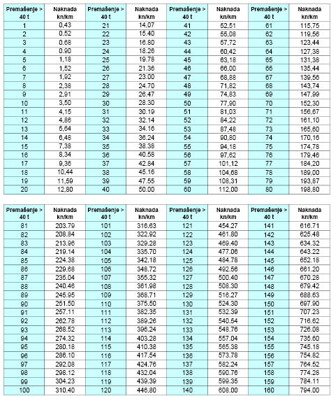
Za premašenja veća od 160 t obračunava se 794,00 kn/km + 6,20 kn/km za svaku sljedeću tonu.
Tablica 2.
JEDNOSTRUKE OSOVINE
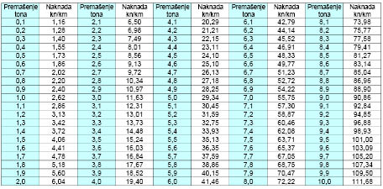
DVOSTRUKE OSOVINE
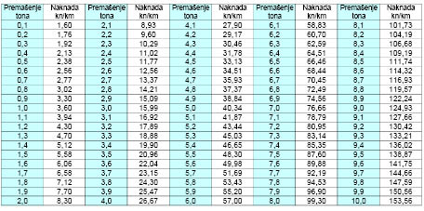
TROSTRUKE OSOVINE
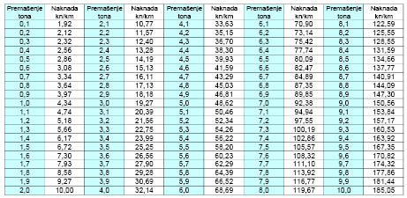
VIŠESTRUKE OSOVINE (ČETIRI I VIŠE OSOVINA)
